**Талды жалпы білім беретін мектебінің 2023-2024 оқу жылы бойынша**

**3-тоқсандық мәтінді есебі**

8 сыныпта "Бейбіт күннің қаһармандары" жобасы аясында "Елімді жырға қосамын" тақырыбында сынып сағаты өткізілді. Мақсаты: білім алушылардың отансүйгіштік сезімін қалыптастыру, рухани адамгершілікке тәрбиелеу. Сынып жетекшісі Шыңғыс Г.А.

<https://www.instagram.com/p/C11hP10s-fl/?igsh=NTc4MTIwNjQ2YQ>==

10 қаңтарда қазақ халқының дарынды жазушысы Ілияс Есенберлиннің 109 жыл толуына орай 8,9 сыныптарда танымдық-әдеби кеш өткізілді. Мақсаты: білім алушыларға жазушы І.Есенберлин шығармалары арқылы халқына, туған жеріне, ана тіліне деген сүйіспеншілік сезімдерін,Отанға деген патриоттық сезімдерін ояту, адамгершілікке тәрбиелеу. Мектеп кітапханашысы Абдишева А.Т., ДТІЖО Рысбеков Б.Т.

<https://www.instagram.com/p/C16nY-gMlJO/?igsh=NTc4MTIwNjQ2YQ>==

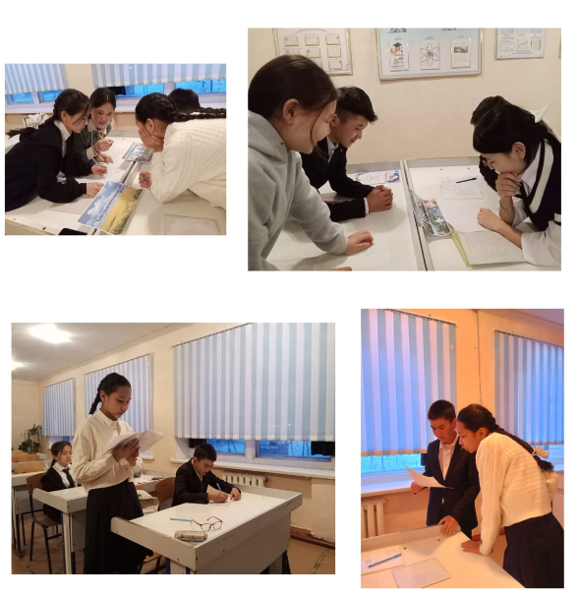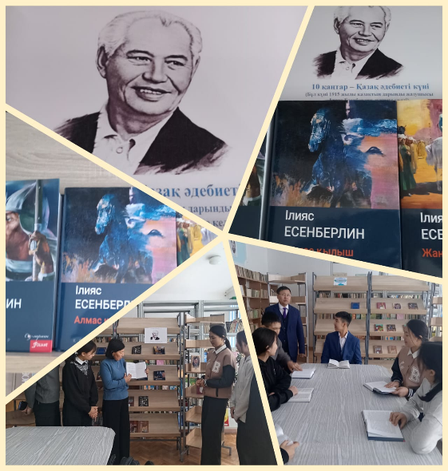

"ХХl ғасыр-сауатты ұрпақ ғасыры" оқу сауаттылығы апталығы барысында 2-7 сыныптар аралығында шапшаң оқу акциясы және бестік диктант өткізілді. Мақсаты: мектеп оқушыларының оқу жылдамдығын арттыру, оқу дағдысын,оқу сауаттылығын арттыру. Бастауыш сынып мұғалімдері Аханова К., Ахметова Ж.А., Алшынбаева Ж.Ш.Қазақ тілі мен әдебиеті пәндерінің мұғалімдері Калдыбекова М.А., Шалбаева Р.Х.

<https://www.instagram.com/p/C2PRUPRsv60/?igsh=NTc4MTIwNjQ2YQ>==

6-7 сыныптарда "1001 мақал, 101жұмбақ" танымдық сайысы өткізілді. Мақсаты: білім алушыларды тапқыр сөйлеуге, салмақты ой айтуға үйрету, қазақ тілінде сөйлеу шеберлігін арттыру, сөздік қорын молайту. Қазақ тілі мен әдебиеті пәндерінің мұғалімі Шалбаева Р.Х.

<https://www.instagram.com/p/C2PP_1xsnaM/?igsh=NTc4MTIwNjQ2YQ>==

"ХХl ғасыр-сауатты ұрпақ ғасыры!" оқу сауаттылығы апталығы барысында 8-9,11сыныптарда "Адамдық борышың..." тақырыбында эссе байқауы өткізілді. Қазақ тілі мен әдебиеті пәндерінің мұғалімі: Рысбеков Б.Т., Абдишева А.Т., Кузембаева Ж.Е.

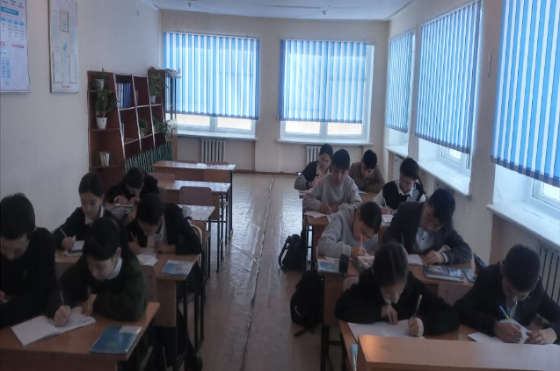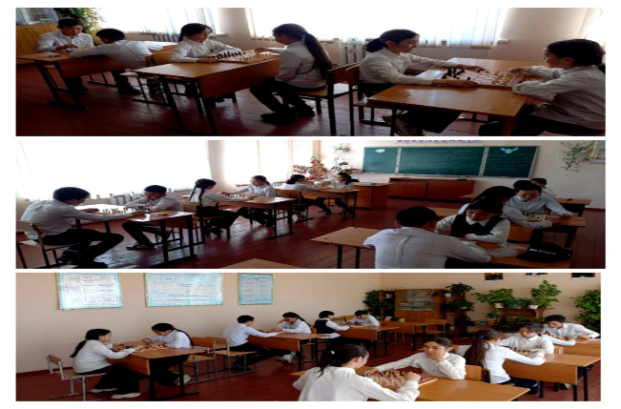8 сыныпта "Шахматтан жарыс" өткізілді. Мақсаты: білім алушылардың шахмат ойнауға деген қызығушылығын арттыру. Ойлау қабілетін, ой өрісін дамыту.Дене шынықтыру пәнінің мұғалімі Ахметжанов С.Т.

<https://www.instagram.com/p/C2PP09Bs8YT/?igsh=NTc4MTIwNjQ2YQ>==

18 қаңтарда, "Өнегелі өмір " жобасы аясында білім саласында ұзақ жылдар бойы қызмет атқарған музыка пәнінің мұғалімі, парасатты зейнеткер-ұлағатты ұстаз Зағит Сұрағанмен 6-сынып білім алушылары кездесу-сұхбат өткізілді. Сынып жетекшісі Шалбаева Р.Х.

<https://www.instagram.com/p/C2PPtLaM7nn/?igsh=NTc4MTIwNjQ2YQ>==

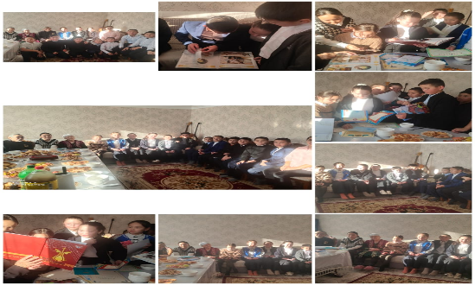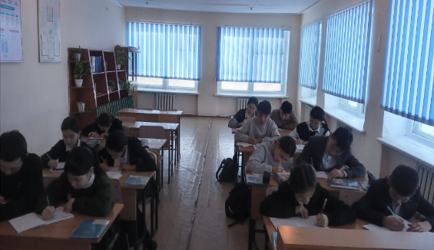

"ХХl ғасыр-сауатты ұрпақ ғасыры!" оқу сауаттылығы апталығы барысында 8-9,11сыныптарда "Адамдық борышың..." тақырыбында эссе байқауы өткізілді. Қазақ тілі мен әдебиеті пәндерінің мұғалімі: Рысбеков Б.Т., Абдишева А.Т., Кузембаева Ж.Е.

<https://www.instagram.com/p/C2PQ3U-sGYT/?igsh=NTc4MTIwNjQ2YQ>==

<https://www.instagram.com/p/C2PRUPRsv60/?igsh=NTc4MTIwNjQ2YQ>==

22 қаңтарда, 8-сыныпта "Цифрлық гигиена " жобасы аясында "Қазіргі әлемдегі цифрлық сауаттылық " тақырыбында сынып сағаты өткізілді. Мақсаты: білім алушылардың ақпараттық сауаттылықтарын қалыптастыру негізінде ақпараттық технологияларға қызығушылығын арттыру. Сынып жетекшісі Шыңғыс Г.А.

<https://www.instagram.com/p/C2ZGXwYti5A/?igsh=NTc4MTIwNjQ2YQ>==

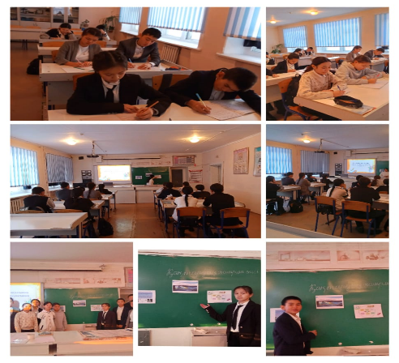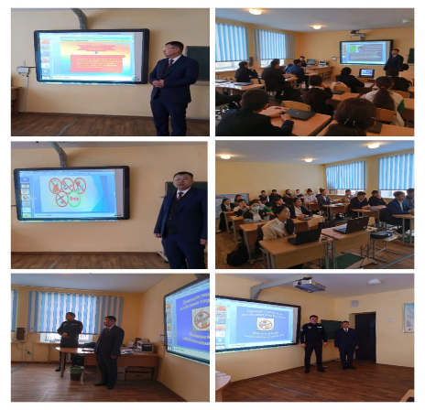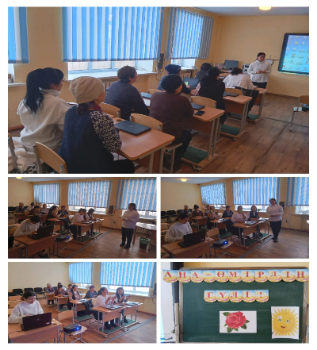

24 қаңтарда, 8,9,11 сыныптарда нашақорлықтың алдын алу,есірткіге қарсы күрес "Нашақорлық-қоғамдық дерт" тақырыбында Талды ауылының учаскелік инспекторы Жаңбырбаев Ерқанат Кеңесұлымен кездесу өткізілді. Мақсаты: білім алушыларға Нашақорлық-ғасыр дерті екендігін, адам өміріне қауіптілігін ұғындыра отырып, алдын алу, саналы да салауатты өмір сүруге тәрбиелеу. ДТІЖО Рысбеков Б.Т.,әлеуметтік педагог Токеева М.Е, аға тәлімгер Шыңғыс Г.А.

<https://www.instagram.com/p/C2eJWu2th-p/?igsh=NTc4MTIwNjQ2YQ>==

23 қаңтарда "Ата-аналарды педагогикалық қолдау орталығы" жобасы аясында "Даналық мектебі клубының "Ана-өмірдің гүлі" тақырыбында ата-аналарға сабақ өткізілді. ДТІЖО Рысбеков Б.Т., аға тәлімгер, сынып жетекші Шыңғыс Г.А.

<https://www.instagram.com/p/C2eJl5-tCF6/?igsh=NTc4MTIwNjQ2YQ>==